Abrir um novo chamado ou acompanhar um chamado já aberto anteriormente

Agora contar com a ajuda do suporte em TI ficou ainda mais fácil!!!!
Contamos com a sua colaboração para a informatização do nosso setor.

- Para abrir um chamado você deve ir no site da Odonto www.odonto.ufmg.br. 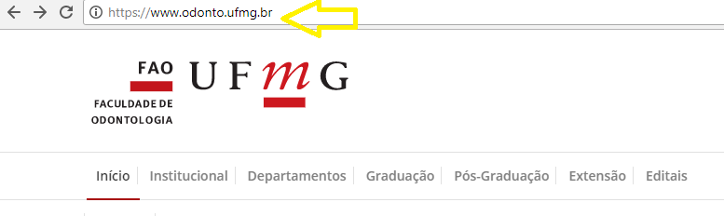

- Em seguida, role a página para baixo e clique em Intranet Odonto.
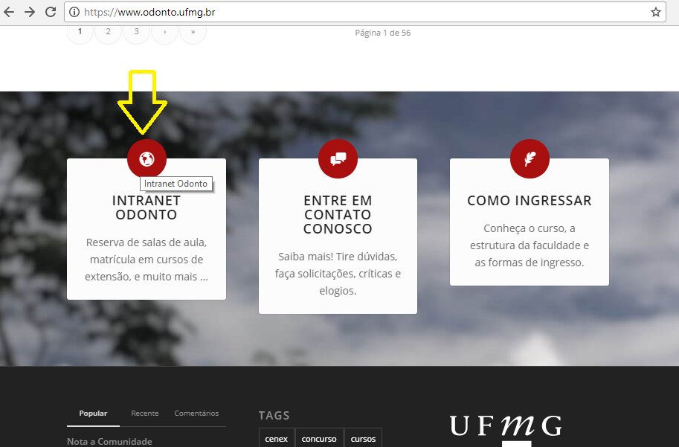

- Clique em IntranetSUPORTE.
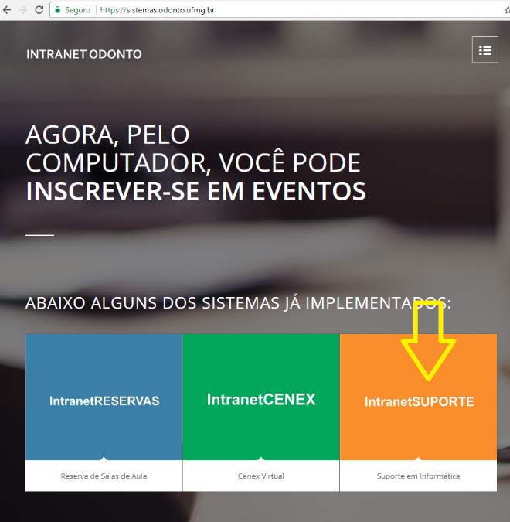

- Clique em Abrir chamado para solicitar ajuda ao TI e relatar o seu problema.
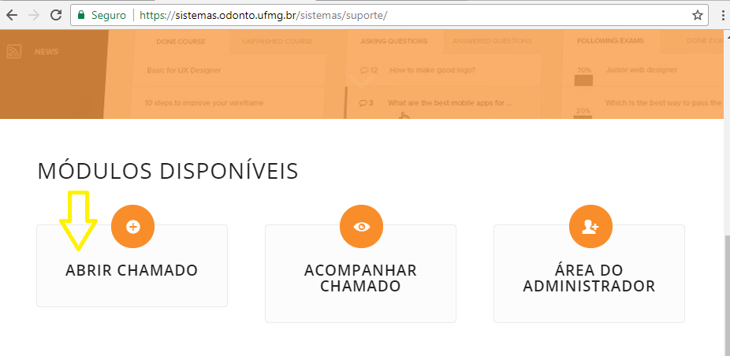
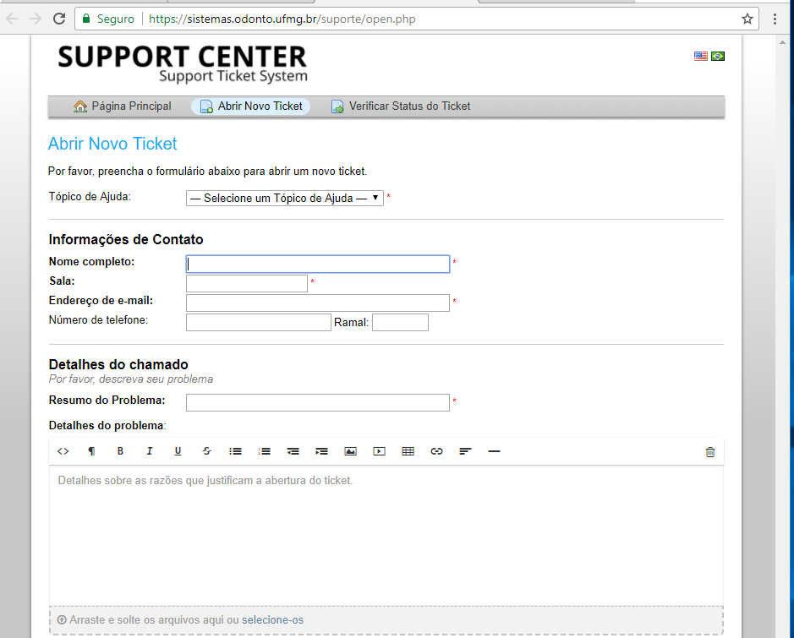
Nesta página, identifique-se e nos diga qual o seu problema.
- Caso você queira acompanhar um chamado anteriormente aberto, clique em Acompanhar chamado.
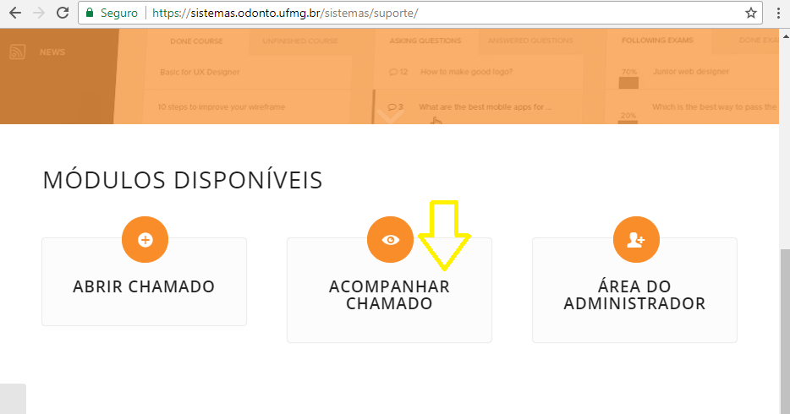

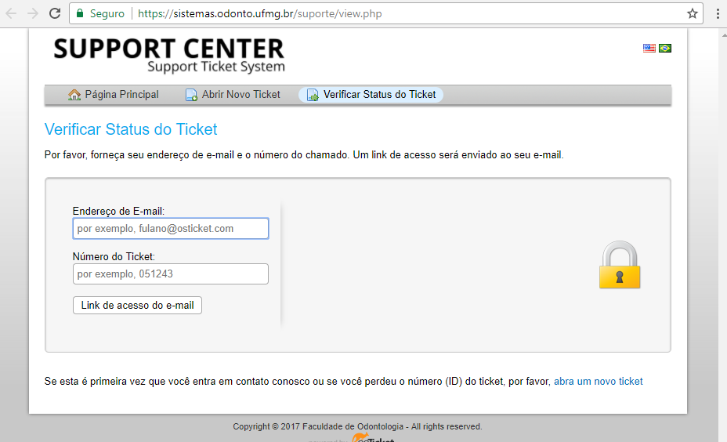
Digite o seu e-mail e o número de identificação do seu chamado para acompanha-lo.

